开放教育学习指南参考答案
登录指导：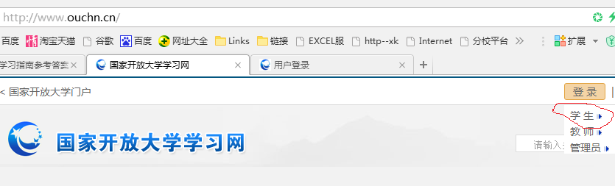
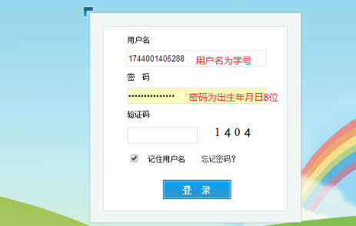
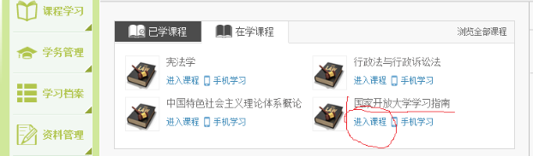
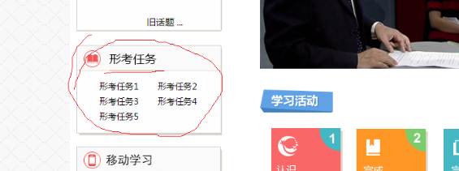

凡第一学年入学新生，都要进入国家开放大学学习网，完成一门《国家开放教育学习指南》课程的网上考核，即可得1学分，综合成绩60分为合格。
流程如下：登录（http://www.ouchn.cn/）国家开放大学学习网→以学生身份登录(用户名：学号；密码：身份证号码中的出生年月日八位数如19910101)→学生空间→课程学习-→我的课程-→在学课程→《国家开放大学学习指南》→进入学习→学习课程主要内容（5个学习活动）→参加5次形考作业。每次形考作业可以做3次，系统默认记录3次中的最高成绩，一般1-2次就能通过。5次形考成绩加起来就是期末综合成绩，成绩60分为及格。（温馨提示：也可直接参加形考，但形考作业的次数有限制，每个形考作业只能答3次。形考作业的答案能在学习活动中的视频、文字或问题库中找到。）
注意题目顺序一样，答案顺序不一样
形考任务一
一、单项选择（每题5分，共计10分）

题目1请将你认为不适合描述为国家开放大学特色的选项选择出来。（ ）
a. 国家开放大学是一所与普通高校学习方式完全相同的大学
b. 国家开放大学是基于信息技术的特殊的大学
c. 国家开放大学可以为学习者提供多终端数字化的学习资源
d. 国家开放大学是一所在教与学的方式上有别与普通高校的新型大学

题目2请将不能客观地描述国家开放大学学习方式的选项选择出来。（ ）
a. 只有在面对面教学的课堂上才能完成学习任务
b. 利用pad、手机等设备随时随地学习
c. 在网络上阅读和学习课程教学资源
d. 在课程平台上进行与老师与同学们的交流讨论
二、判断题（每题2分，共计10分）

题目3制定时间计划，评估计划的执行情况，并根据需要实时地调整计划，是管理学习时间的有效策略。（ ）
对
错

题目4远程学习的方法和技能比传统的课堂学习简单，学习方法并不重要。（ ）
对
错

题目5在国家开放大学的学习中，有课程知识内容请教老师，可以通过发email、QQ群、课程论坛等方式来与老师联络。（ ）
对
错

题目6在网络环境下，同学之间、师生之间无法协作完成课程讨论。（ ）
对
错

题目7纸质教材、音像教材、课堂讲授的学习策略都是一样的。（ ）
对
错

形考任务二
一、单选题（每题2分，共5题，共计10分）

题目1开放大学学制特色是注册后 年内取得的学分均有效。（ ）
a. 10
b. 3
c. 5
d. 8
题目2 不是专业学位授予的必备条件。（ ）
a. 被评为优秀毕业生
b. 通过学位英语考试
c. 毕业论文成绩达到学位授予相关要求
d. 课程学习成绩达到学位授予的相关要求

题目3 是专业学习后期需要完成的环节。（ ）
a. 入学教育
b. 专业综合实践
c. 入学测试
d. 了解教学计划

题目4转专业后，学籍有效期从 开始计算。（ ）
a. 转专业批准的时间
b. 转专业后学习开始的时间
c. 提出转专业申请的时间
d. 入学注册时

题目5 不是目前国家开放大学设有的学习层次。（ ）
a. 中专
b. 专科
c. 小学、初中
d. 专升本科
二、判断题（每题2分，共5题，共计10分）

题目6办理转专业相关事宜时，拟转入专业与转出专业应属于同等学历层次，本科转专业还应是同科类相近专业。（ ）
对
错

题目7自愿退学的学生可重新报名参加国开学习，学生原来获得的学分，可按免修免考的有关规定进行课程或学分替换。（ ）
对
错

题目8入学后第一个学期可以转专业。（ ）
对
错

题目9申请转专业的同时不可以申请转学。（ ）
对
错

题目10入学后第一个学期可以转学。（ ）
对
错
形考任务三
一、单选题（每题1分，共计4分）

题目1国家开放大学门户网站网址是（ ）
a. www.guokai.edu.cn
b. www.ouchn.cn
c. www.ouchn.edu.cn
d. www.ouc.com.cn

题目2学生使用空间资料管理功能上传的资料不能共享给其他同学浏览。（ ）
a. 错
b. 对

题目3进入课程页面后，学生只能按顺序一章一章的进行系统学习。（ ）
a. 对
b. 错

题目4下面哪些作业类型不属于形成性考核（ ）
a. 上传单个作业
b. 专题讨论
c. 阶段性测验
d. 毕业论文
二、多选题（每题1分，共计4分）

题目5国家开放大学课程考核方式通常采用（ ）相结合的方式进行。
a. 纸质考核
b. 网络考核
c. 形成性考核
d. 终结性考核
e. 阶段性考核

题目6依据在考试时是否允许学生携带、使用相关的学习资料参加考试，考试一般又可分为（ ）
a. 半闭卷
b. 半开卷
c. 开卷
d. 闭卷
e. 全开卷

题目7国家开放大学专科起点本科层次学历教育的学生必须参加试点高校网络教育部分公共基础课全国统一考试（简称统考），所有学生都要参加的统考科目包括（ ）
a. 《高等数学》
b. 邓论
c. 《大学语文》
d. 《大学英语》
e. 《计算机应用基础》

题目8学生参加考试时必须要携带的证件有（ ）
a. 身份证
b. 学生证
c. 工作证
d. 课程资格证
e. 准考证
三、判断题（每题2分，共计12分）

题目9已具有国民教育系列本科以上学历（含本科）的学生，可免考全部教育部统考科目。（ ）
对
错

题目10论坛不需要登录。（ ）
对
错

题目11在入学注册时年龄满40周岁的非英语专业学生可免考教育部网考“大学英语”。（ ）
对
错

题目12QQ群可以随意加入，不需审核。（ ）
对
错

题目13学生只能管理个人资料，无法查看好友资料。（ ）
对
错

题目14任何人博客内容浏览者都可以看到并可以进行评价。（ ）
对
错
形考任务四
一、单选题（每题2分，共计10分）

题目1关于IE浏览器的功能，下面说法正确的是( )。
a. 保存的网页内容24小时后就会自动消失
b. 以上说法都不对
c. 能为用户提供浏览网页的功能
d. 没有收藏网页链接地址的功能

题目2以下软件中，( )属于常用的压缩软件。
a. FlashGet
b. Flash
c. WinRAR
d. Outlook

题目3下列选项中符合Email地址命名格式的是( )。
a. abc@ouchn.com
b. abc*ouchn.com
c. abc#ouchn.com
d. abc

题目4下列选项中，属于浏览器的是（ ）
a. IE
b. VB
c. 以上均正确
d. C++

题目5常用搜索引擎按其工作方式可分为_____、目录索引类搜索引擎和元搜索引擎三类。
a. 全文搜索引擎
b. 标题搜索引擎
c. 简单式搜索引擎
d. 集合式搜索引擎
二、判断题（每题2分，共计10分）

题目6音视频资源可以利用Media Player、KMPlayer、暴风影音等播放软件播放。（ ）
对
错

题目7可以用迅雷、电驴等工具下载网络上的资源。（ ）
对
错

题目8在学生空间中，只能显示在学课程，不能显示已学课程。（ ）
对
错

题目9电子邮件只能传递文字，不能传递图片、音频等多媒体信息。（ ）
对
错

题目10在登录邮箱时，用户不需要向服务器提供用户账号和密码。（ ）
对
错
形考任务五
一、判断题（每题1分，共计5分）

题目1学生事务服务也叫学生工作。（）
对
错

题目2国家开放大学总共设立了4类奖学金。（）
对
错

题目3只要我是开放教育的学生，就可以无条件申请所有学生评优项目。（）
对
错

题目4国家开放大学远程接待中心只提供各类咨询服务，并不接受学生的投诉。（）
对
错

题目5除了奖学金，国家开放大学再无设置任何学生评优项目。（）
对
错
二、单选题（每题1分，共计5分）

题目6国家开放大学学生事务管理和服务的直接承担者、执行总部和各分部相关制度的部门是：（ ）
a. 各分部学生工作部门
b. 国家开放大学学生支持与事务中心
c. 学生组织
d. 学习中心学生工作部门

题目7国家开放大学开展的优秀毕业生申请条件中的课程成绩要求是：（ ）
a. 统设必修课程平均成绩不低于80分，其他课程平均成绩不低于75分
b. 统设必修课程平均成绩不低于75分，其他课程平均成绩不低于70分
c. 统设必修课程平均成绩不低于85分，其他课程平均成绩不低于80分
d. 统设必修课程平均成绩不低于70分，其他课程平均成绩不低于65分

题目8国家开放大学“希望的田野”奖学金的奖励对象是（ ）
a. 国家开放大学各专业在读优秀学生
b. 教育部“一村一名大学生计划”试点的在读优秀学生
c. 国家开放大学残疾人教育学院的在读残疾人优秀学生
d. 国家开放大学八一学院、总参学院和空军学院的在读优秀现役士官学生

题目9远程接待中心的工作理念是：（ ）
a. “以解答问题为中心”
b. “以学生学习为中心”
c. “以教师教学为中心”
d. “以提供咨询为中心”
题目10学生在申请国家开放大学奖学金或优秀毕业生时，先向其所在的（ ）提交申请表。
a. 学习中心
b. 分部
c. 总部
d. 学院
三、多选题（每题2分，共计10分）

题目11国家开放大学学生事务服务的项目包括哪些：( )
a. 教务
b. 学生活动
c. 评优表彰
d. 虚拟学生社区
e. 奖（助）学金
f. 个性化服务
g. 考试

题目12国家开放大学总部组织过哪些全国范围内的学生活动：（ ）
a. 学生数码摄影大赛
b. 广告设计大赛
c. 法学、工商管理和公共事业管理（教育管理）专业案例设计与分析大赛
d. 向灾区同学伸出援手募捐活动
e. 会计模拟实验操作技能大赛
题目13假如你准备申请国家开放大学奖学金，应具备哪些条件：( )
a. 已修完40%以上本专业课程学分；
b. 已修统设必修课程平均成绩不低于70分，其他课程平均成绩不低于65分；
c. 没有明确要求，只要是开放教育学生均可申请。
d. 在读期间获得国家、省（部）级奖励，不受名额限制；

题目14学习过程中遇到困难，你可以通过哪些途径得到国家开放大学老师的帮助？( )
a. 在线答疑
b. 传真
c. 电话
d. 邮箱
e. 信函

题目15国家开放大学的学生组织包括哪些类型：( )
a. 校友会
b. 学生会
c. 暂无任何学生组织
d. 学生社团

